1A. KHUNG MA TRẬN ĐỀ KIỂM TRA GIỮA HỌC KÌ 1 TOÁN – LỚP 6
TT | Chủ đề | Nội dung/Đơn vị kiến thức | Mức độ đánh giá |  |  |  |  |  |  |  | Tổng % điểm
TT | Chủ đề | Nội dung/Đơn vị kiến thức | Nhận biết |  | Thông hiểu |  | Vận dụng |  | Vận dụng cao
TT | Chủ đề | Nội dung/Đơn vị kiến thức | TNKQ | TL | TNKQ | TL | TNKQ | TL | TNKQ | TL
1 | Số tự nhiên  (28 tiết) | Số tự nhiên và tập hợp các số tự nhiên. Thứ tự trong tập hợp các số tự nhiên | 2  (Câu 1,2)  0,5đ |  |  | 1  (Bài 1a)  0,75đ |  |  |  |  | 60%
1 | Số tự nhiên  (28 tiết) | Các phép tính với số tự nhiên. Phép tính luỹ thừa với số mũ tự nhiên | 1  (Câu 3)  0,25đ |  |  |  |  | 2  (Bài 2, 3)  2,0đ
1 | Số tự nhiên  (28 tiết) | Tính chia hết trong tập hợp các số tự nhiên. Số nguyên tố. Ước chung và bội chung | 6  (Câu 4, 5, 6, 7, 8, 9)  1,5đ | 1  (Bài 1b)  0,5đ |  |  |  |  |  | 1  (Bài 6)  1,0đ
3 | Các hình phẳng trong thực tiễn (12 tiết) | Tam giác đều, hình vuông, lục giác đều. | 3  (Câu 10, 11, 12)  0,75đ |  |  | 1  (Bài 4)  1,25đ |  |  |  |  | 40%
3 | Các hình phẳng trong thực tiễn (12 tiết) | Hình chữ nhật, Hình thoi, hình bình hành, hình thang cân. |  |  |  | 1  (Bài 5)  1,5đ |  |  |  | 1  (Bài 7)  0,5đ
Tổng: Số câu  Điểm |  |  | 12  3,0đ | 1  0,5đ |  | 3  3,5đ |  | 2  2,0đ |  | 1  1,0đ | 20  10,0đ
Tỉ lệ % |  |  | 35% |  | 35% |  | 20% |  | 10% |  |  | 100%
Tỉ lệ chung |  |  | 70% |  |  |  | 30% |  |  |  |  | 100%
Chú ý: Tổng số tiết: 40 tiết.
Thời gian kiểm tra: Tuần 11 – Học kì I (Số và Đại số: 28 tiết (hết chương 1), Hình học 12 tiết (hết chương 3)).
1B. BẢN ĐẶC TẢ MA TRẬN ĐỀ KIỂM TRA GIỮA HỌC KÌ 1 TOÁN – LỚP 6

TT | Chương/Chủ đề |  | Mức độ đánh giá | Số câu hỏi theo mức độ nhận thức
TT |  |  | Mức độ đánh giá | Nhận biết | Thông hiểu | Vận dụng | Vận dụng cao
SỐ - ĐAI SỐ
1 | Tập hợp các số tự nhiên | Số tự nhiên và tập hợp các số tự nhiên. Thứ tự trong tập hợp các số tự nhiên | Nhận biết:  – Nhận biết được tập hợp các số tự nhiên. | 1TN  (Câu 1)
1 | Tập hợp các số tự nhiên |  | – Nhận biết được (quan hệ) thứ tự trong tập hợp các số tự nhiên | 1TN  (Câu 2)
1 | Tập hợp các số tự nhiên |  | Thông hiểu:  – Biểu diễn được số tự nhiên trong hệ thập phân.
1 | Tập hợp các số tự nhiên |  | – Biểu diễn được các số tự nhiên từ 1 đến 30 bằng cách sử dụng các chữ số La Mã. |  | 1TL  (Bài 1a)
1 | Tập hợp các số tự nhiên |  | Vận dụng:  – Sử dụng được thuật ngữ tập hợp, phần tử thuộc (không thuộc) một tập hợp; sử dụng được cách cho tập hợp.
1 | Tập hợp các số tự nhiên |  | – So sánh được hai số tự nhiên cho trước.
1 | Tập hợp các số tự nhiên | Các phép tính với số tự nhiên. Phép tính luỹ thừa với số mũ tự nhiên | Nhận biết:  – Nhận biết được thứ tự thực hiện các phép tính. | 1TN  (Câu 3)
1 | Tập hợp các số tự nhiên |  | Vận dụng:  – Thực hiện được các phép tính: cộng, trừ, nhân, chia trong tập hợp số tự nhiên.
1 | Tập hợp các số tự nhiên |  | – Vận dụng được các tính chất giao hoán, kết hợp, phân phối của phép nhân đối với phép cộng trong tính toán. |  |  | 1TL  (Bài 2a)
1 | Tập hợp các số tự nhiên |  | – Thực hiện được phép tính luỹ thừa với số mũ tự nhiên; thực hiện được các phép nhân và phép chia hai luỹ thừa cùng cơ số với số mũ tự nhiên.
1 | Tập hợp các số tự nhiên |  | – Vận dụng được các tính chất của phép tính (kể cả phép tính luỹ thừa với số mũ tự nhiên) để tính nhẩm, tính nhanh một cách hợp lí. |  |  | 1TL  (Bài 2b)
1 | Tập hợp các số tự nhiên |  | – Giải quyết được những vấn đề thực tiễn (đơn giản, quen thuộc) gắn với thực hiện các phép tính (ví dụ: tính tiền mua sắm, tính lượng hàng mua được từ số tiền đã có, ...). |  |  | 1TL  (Bài 3)
1 | Tập hợp các số tự nhiên | Tính chia hết trong tập hợp các số tự nhiên. Số nguyên tố. Ước chung và bội chung | Nhận biết :  – Nhận biết được quan hệ chia hết, khái niệm ước và bội. | 2TN  (Câu 4, 5)  1TL  (Bài 3) | 1TL  (Bài 1b)
1 | Tập hợp các số tự nhiên |  | – Nhận biết được khái niệm số nguyên tố, hợp số. | 2TN  (Câu 6, 7)
1 | Tập hợp các số tự nhiên |  | – Nhận biết được phép chia có dư, định lí về phép chia có dư. | 1TN  (Câu 8)
1 | Tập hợp các số tự nhiên |  | – Nhận biết được phân số tối giản. | 1TN  (Câu 9)
1 | Tập hợp các số tự nhiên |  | Vận dụng:  – Vận dụng được dấu hiệu chia hết cho 2, 5, 9, 3 để xác định một số đã cho có chia hết cho 2, 5, 9, 3 hay không.
1 | Tập hợp các số tự nhiên |  | – Thực hiện được việc phân tích một số tự nhiên lớn hơn 1 thành tích của các thừa số nguyên tố trong những trường hợp đơn giản.
1 | Tập hợp các số tự nhiên |  | – Xác định được ước chung, ước chung lớn nhất; xác định được bội chung, bội chung nhỏ nhất của hai hoặc ba số tự nhiên; thực hiện được phép cộng, phép trừ phân số bằng cách sử dụng ước chung lớn nhất, bội chung nhỏ nhất.
1 | Tập hợp các số tự nhiên |  | – Vận dụng được kiến thức số học vào giải quyết những vấn đề thực tiễn (đơn giản, quen thuộc) (ví dụ: tính toán tiền hay lượng hàng hoá khi mua sắm, xác định số đồ vật cần thiết để sắp xếp chúng theo những quy tắc cho trước,...).. |  |  |  | 1TL  (Bài 6)
HÌNH HỌC VÀ ĐO LƯỜNG
2 | Các hình phẳng trong thực tiễn | Tam giác đều, hình vuông, lục giác đều | Nhận biết:  – Nhận dạng được tam giác đều, hình vuông, lục giác đều. | 3TN  (TN10, 11, 12)
2 | Các hình phẳng trong thực tiễn | Tam giác đều, hình vuông, lục giác đều | Thông hiểu:  – Mô tả được một số yếu tố cơ bản (cạnh, góc, đường chéo) của tam giác đều (ví dụ: ba cạnh bằng nhau, ba góc bằng nhau), hình vuông (ví dụ: bốn cạnh bằng nhau, mỗi góc là góc vuông, hai đường chéo bằng nhau), lục giác đều (ví dụ: sáu cạnh bằng nhau, sáu góc bằng nhau, ba đường chéo chính bằng nhau). |  | 1TL  (Bài 4a)
2 | Các hình phẳng trong thực tiễn | Tam giác đều, hình vuông, lục giác đều | – Vẽ tam giác đều, hình vuông bằng dụng cụ học tập. |  | 1TL  (Bài 4b)
2 | Các hình phẳng trong thực tiễn | Tam giác đều, hình vuông, lục giác đều | – Tạo lập được lục giác đều thông qua việc lắp ghép các tam giác đều.
2 | Các hình phẳng trong thực tiễn | Hình chữ nhật, Hình thoi, hình bình hành, hình thang cân. | Thông hiểu:  – Mô tả được một số yếu tố cơ bản (cạnh, góc, đường chéo) của hình chữ nhật, hình thoi, hình bình hành, hình thang cân. |  | 1TL  (Bài 5a)
2 | Các hình phẳng trong thực tiễn | Hình chữ nhật, Hình thoi, hình bình hành, hình thang cân. | – Vẽ được hình chữ nhật, hình thoi, hình bình hành bằng các dụng cụ học tập. |  | 1TL  (Bài 5b)
2 | Các hình phẳng trong thực tiễn | Hình chữ nhật, Hình thoi, hình bình hành, hình thang cân. | Vận dụng:  – Giải quyết được một số vấn đề thực tiễn (đơn giản) gắn với việc tính chu vi và diện tích của các hình đặc biệt nói trên. |  |  |  | 1TL (Bài 7)

ỦY BAN NHÂN DÂN QUẬN 1  TRƯỜNG THCS NGUYỄN DU  ĐỀ THAM KHẢO  (Đề có … trang) | KIỂM TRA GIỮA HỌC KỲ I  NĂM HỌC: 2022 – 2023  MÔN: TOÁN – LỚP: 6  Thời gian làm bài: 90 phút  (không kể thời gian phát đề)
I. PHẦN TRẮC NGHIỆM (3,0 ĐIỂM)
- (NB) Số La Mã XXIV biểu diễn số nào trong hệ thập phân?
A. $26$ B. $16$ C. $14$ D. $24$
- (NB) Thay a và b bằng một số tự nhiên phù hợp trong trường hợp sau:
17, b, a là ba số lẻ liên tiếp tăng dần
A. $a=15;b=13$ B. $a=13 ;b=15$
C.$a=16;b=15$ D.$a=15;b=16$
- (NB) Thứ tự các phép tính nào sau đây đúng với biểu thức khi có dấu ngoặc?
A. [ ] $→$ ( ) $→$ { }
B. ( ) $→$ [ ] $→$ { }
C. { } $→$ [ ] $→$ ( )
D. [ ] $→$ { } $→$ ( )
- (NB) Số nào là ước của 24:
A. 24 B. 16 C. 9 D. 5
- (NB) Số nào không là bội của 4:
A. 22 B. 36 C. 56 D. 12
- (NB) Trong các số tự nhiên sau số nào là hợp số:
A. 7 B. 67 C. 71 D. 91
- (NB) Khẳng định nào sau đây là sai?
A. 0 và 1 không là số nguyên tố cũng không là hợp số.
B. Cho số a > 1, a có 2 ước thì a là hợp số.
C. 2 là số nguyên tố chắn duy nhất.
D. Số nguyên tố là số tự nhiên lớn hơn 1 mà chỉ có 2 ước là 1 và chính nó.
- (NB) Phép chia 144 : 13 có số dư là:
A. 0 B. 1 C. 2 D. 3
- (NB) Rút gọn phân số $\frac{18}{30}$ về dạng tối giản là:
A. $\frac{9}{15}$ B. $\frac{6}{10}$ C. $\frac{3}{5}$ D. $\frac{5}{3}$
- (NB) Trong các hình sau, hình nào là tam giác đều:
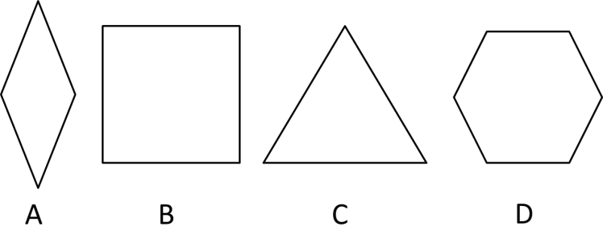
A. Hình A B. Hình B C. Hình C D. Hình D
- (NB) Trong các hình sau, hình nào là hình vuông:
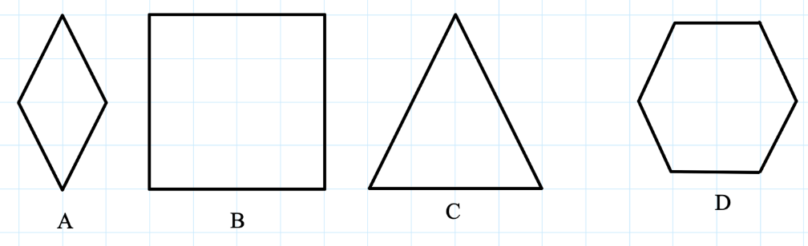
A. Hình A B. Hình C C. Hình D D. Hình B
- (NB) Trong các hình sau, hình nào là hình lục giác đều:
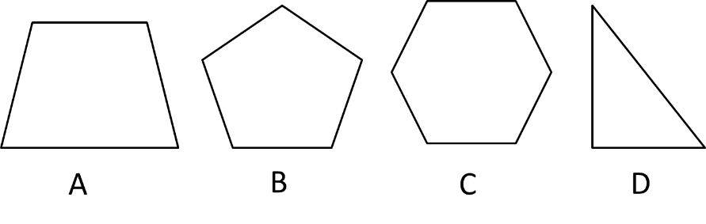
A. Hình D B. Hình C C. Hình B D. Hình A
II- TỰ LUẬN.
- (1,25điểm)
  - (0,75điểm) (TH) Viết các số sau bằng số La Mã: 8 ; 15; 24.
  - (0,5điểm) (NB) Viết các bội nhỏ hơn 10 của số 3.
- (1,0điểm) (VD) Thực hiện phép tính:
a) 67. 36 + 67. 65 – 67 | b) (7²³. 45 + 7²³. 4) : 7²⁵
- (1,0điểm) (VD) Anh Sơn vào siêu thị mua 2 cái áo phông giá 125 000 đồng/ cái; 3 cái quần soọc giá 95 000 đồng/ cái; 5 cái khăn mặt giá 17 000 đồng/ cái. Anh đã trả bằng hai phiếu mua hàng, mỗi phiếu trị giá 100 000 đồng. Anh Sơn còn phải trả thêm bao nhiêu tiền?
- (1,25 điểm) (TH)
- Quan sát hình bên. Em hãy mô tả về cạnh, góc của tam giác đều ABC | 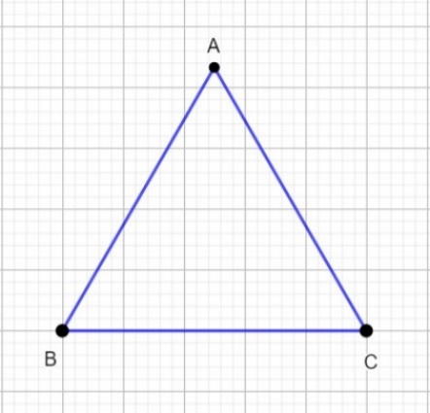
  - Dùng thước eke, vẽ tam giác hình vuông ABCD có cạnh bằng 7cm.
- (1,5 điểm) (TH)
- Quan sát hình bên. Em hãy mô tả về cạnh, cạnh đối diện và đường chéo của hình thoi EFGH. | 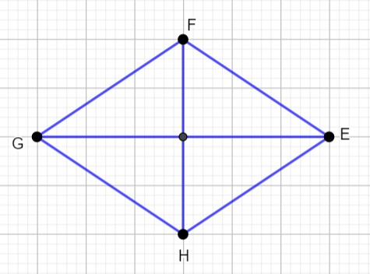
  - Dùng thước thẳng và compa, vẽ hình bình hành ABCD có cạnh AB bằng 3 cm và cạnh BC bằng 8 cm.
- (0,5 điểm) (VDC) Lịch cập cảng của ba tàu như sau: tàu thứ nhất cứ 10 ngày thì cập bến một lần; tàu thứ hai cứ 12 ngày cập cảng một lần; tàu thứ ba cứ 15 ngày cập cảng một lần. Vào một ngày nào đó, ba tàu cùng cập cảng. Sau ít nhất bao nhiêu ngày thì ba tàu lại cùng cập cảng?
- (0,5 điểm) (VDC) Quan sát hình bên dưới. Môt mảnh đất có dạng hình bình hành ABCD với AB = 47m. Người ta mở rộng mảnh đất này thành hình hành AEGD có diện tích lớn hơn diện tích ban đầu là 189m² và BE = 7m. Tính diện tích mảnh đất ban đầu.
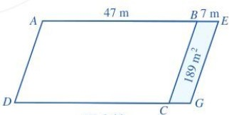

------------------------------------------------------------Hết--------------------------------------------------------

HƯỚNG DẪN CHẤM KIỂM TRA GIỮA HỌC KỲ I – TOÁN 6
PHẦN I. TRẮC NGHIỆM: mỗi câu đúng 0,25 điểm
Câu | 1 | 2 | 3 | 4 | 5 | 6 | 7 | 8 | 9 | 10 | 11 | 12
Đ.án | D | B | B | A | A | D | B | B | C | C | D | B
PHẦN II. TỰ LUẬN:
Bài | Đáp án | Điểm
1 | Bài 1 (1,25điểm)  a) (0,75điểm) (TH) Viết các số sau bằng số La Mã: 8 ; 15; 24.  b) (0,5điểm) (NB) Viết các bội nhỏ hơn 10 của số 3.
1a | $8=VIII;15=XV;24=XXIV$ | 0,75
1b | Các bội nhỏ hơn 10 của số 3 là: $0;3;6;9$ | 0,5
2 | Bài 2 (1,0điểm) (VD) Thực hiện phép tính:
  a) 67. 36 + 67. 65 – 67 | b) (7²³. 45 + 7²³. 4) : 7²⁵
2a | 67. 36 + 67. 65 – 67 = 67. (36 + 65 – 1)  = 67. 100 = 6 700 | 0,25  0,25
2b | (7²³. 45 + 7²³. 4) : 7²⁵ = 7²³.(45 + 4) : 7²⁵ = 7²³. 49 : 7²⁵  = 7²³. 7² : 7²⁵ = 7²⁵ : 7²⁵ = 1 | 0,25  0,25
3 | Bài 3 (1,0điểm) (VD) Anh Sơn vào siêu thị mua 2 cái áo phông giá 125 000 đồng/ cái; 3 cái quần soọc giá 95 000 đồng/ cái; 5 cái khăn mặt giá 17 000 đồng/ cái. Anh đã trả bằng hai phiếu mua hàng, mỗi phiếu trị giá 100 000 đồng. Anh Sơn còn phải trả thêm bao nhiêu tiền?
 | Tổng số tiền mua 2 cái áo phông, 3 cái quần soọc và 5 cái khăn mặt là:  2. 125 000 + 3. 95 000 + 5. 17 000 = 995 000 đồng  Số tiền a Sơn cần phải trả thêm là: 995 000 – 2.100 000 = 795 000 đồng | 0,5  0,5
4  (1,0 đ) | Bài 4 (1,25 điểm) (TH)  - Dùng thước eke, vẽ tam giác hình vuông ABCD có cạnh bằng 7cm.
    - Quan sát hình bên. Em hãy mô tả về cạnh, góc của tam giác đều ABC
4a | Ba cạnh bằng nhau: $AB=BC=CA;$  Ba góc ở các đỉnh A, B, C bằng nhau. | 0,5  0,25
4b | HS vẽ đúng. | 0,5
5 | Bài 5 (1,5 điểm)  b) Dùng thước thẳng và compa, vẽ hình bình hành ABCD có cạnh AB bằng 3 cm và cạnh BC bằng 8 cm.
  a) Quan sát hình bên. Em hãy mô tả về cạnh, cạnh đối diện và đường chéo của hình thoi EFGH.
5a | Bốn cạnh bằng nhau: AB = BC = CD = DA;  Hai cặp cạnh đối diện song song: SB song song với CD; BC song song với AD.  Hai đường chéo AC và BD vuông góc với nhau. | 0,25  0,25  0,25
5b | HS vẽ đúng | 0,5
6 | Bài 6. (0,5 điểm) (VDC) Lịch cập cảng của ba tàu như sau: tàu thứ nhất cứ 10 ngày thì cập bến một lần; tàu thứ hai cứ 12 ngày cập cảng một lần; tàu thứ ba cứ 15 ngày cập cảng một lần. Vào một ngày nào đó, ba tàu cùng cập cảng. Sau ít nhất bao nhiêu ngày thì ba tàu lại cùng cập cảng?
 | Gọi x là số ngày ít nhất để ba tàu lại cùng cập cảng  Theo đề bài, ta có: $x⋮10,$ $x⋮12 , x⋮15$ và $x$ nhỏ nhất có thể  Nên $x$ là $BCNN(10;12;15)$  Mà 10$=2.5 ;12=2^{2}.3;15=3.5$  Suy ra $BCNN\left(4;5\right)=2^{2}.3. 5=4 . 3. 5=60$ hay $x=60$  Vậy sau 60 ngày nữa, từ lúc 3 tàu cùng cập cảng lần đầu tiên. | 0,25  0,25
7 | Bài 7 (0,5 điểm) (VDC) Quan sát hình bên dưới. Môt mảnh đất có dạng hình bình hành ABCD với AB = 47m. Người ta mở rộng mảnh đất này thành hình hành AEGD có diện tích lớn hơn diện tích ban đầu là 189m² và BE = 7m. Tính diện tích mảnh đất ban đầu.
 | Chiều cao hình bình hành BCGE là: 189 : 7 = 27 m  Diện tích hình bình hành ABCD ban đầu là: 47. 27 = 1269 m² | 0,25  0,25

